RG-PRI-02-03

VERSIÓN 6



Colegio “Villa de las Flores” S.C.

“Ofreciendo una formación integral para toda la vida”

www.cvf.edu.mx

**PLAN DE CLASE/NOTA TÉCNICA**

**NIVEL: PRIMARIA**

**FECHA: LUNES 14 DE NOVIEMBRE DE 2022.**

**1.- NOMBRE DEL PROFESOR: MARITZA CITLALLI MORALES SOTO GRADO: 1 GRUPO: A**

**2.- ASIGNATURA: ESPAÑOL.**

**3.- TRIMESTRE: PRIMER TRIMESTRE.**

**4.- SEMANA: DEL LUNES 14 DE NOVIEMBRE DE 2022 AL VIERNES 18 DE NOVIEMBRE DE 2022.**

**5.- TIEMPO: 120 MINUTOS.**

**6.- TEMA: Los días de la semana.**

**7.- PROPÓSITOS: Que los alumnos logren identificar y utilizar de manera correcta la secuencia de tiempo dentro de los sucesos para la identificación del día tarde y noche.**

**8.- COMPETENCIA: Magnitudes y medidas de tiempo a través del reconocimiento de los días de la semana.**

**9.- APRENDIZAJE ESPERADO:** Estima, compara y ordena eventos usando unidades convencionales de tiempo. Dia, semana y mes.

**10.- CONTENIDOS: Utilidad de los términos ayer, hoy mañana y los días de la semana.**

**11.- RECURSOS: Plataforma, nota técnica, salón de clases y canción de días de la semana.**

**12.- MATERIALES: Cuaderno de matemáticas, libro de matemáticas, colores e impresión.**

**13.- IMPLEMENTACIÓN DE ACCIONES DEL P.E.M.C.**

**14.- INICIO:** Para dar inicio con la sesión la maestra realizara unas breves preguntas respecto al tema **“**Los días de la semana” **¿Qué es una secuencia? ¿Qué es mañana? ¿Qué es medio día? ¿Qué es tarde? ¿Qué es noche? ¿Qué es madrugada? ¿Qué es tiempo? ¿Qué es un segundo? ¿Qué es un minuto? ¿Qué es una hora? ¿Qué es un día? ¿Qué es una semana? ¿Qué es un reloj? ¿Qué es hoy? ¿Qué es mañana? ¿Qué es ayer? ¿Qué es un horario de clases?** Estas preguntas las deberán de responder a través de una breve lluvia de ideas dirigidas por parte de la maestra con la cual los alumnos podrán compartir sus aprendizajes previos respecto al tema.

**15.-** DESARROLLO: Para comenzar con las actividades la maestra les explicara respecto al tema de la secuencia de secesos en el tiempo.

* Hoy: Cosas que están pasando o pasaran.
* Ayer: Cosas que ya pasaron.
* Mañana: Cosas que aún no han pasado.

AYER:

Día anterior al de hoy.

HOY:

Dia actual.

MAÑANA:

Dia después de hoy.

DIAS DE LA SEMANA.

|  |  |  |  |  |  |  |
| --- | --- | --- | --- | --- | --- | --- |
| Lunes. | Mates. | Miércoles. | Jueves. | Viernes. | Sábado. | Domingo. |

UN DÍA SE COMPONE DE 24 HORAS.

1:00 am

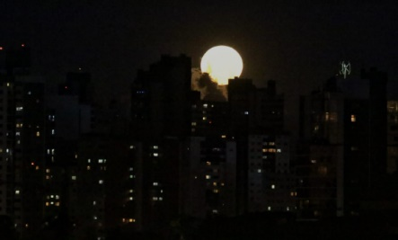2: 00 am

3:00 am

4:00 am

5:00 am

6:00 am

7: 00 am

8:00 am

9:00 am

10:00 am

11:00 am

12:00 am

1:00 pm

2:00pm

3:00 pm

4:00 pm

5:00 pm

6:00 pm

7:00 pm

8: 00 pm

9:00 pm

10:00 pm

11:00 pm

12:00 pm

LOS DÍAS DE LA SEMANA SE COMPONEN DE 7 DÍA.

Lunes. 

Martes. 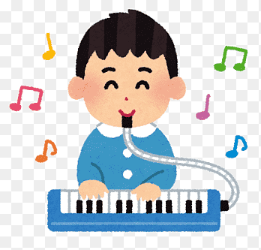 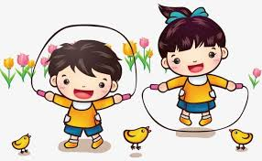

Miércoles. 

Jueves. 

Viernes. 

Sábado. 

Domingo. 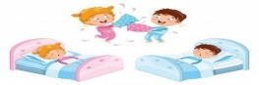

Una vez que los alumnos hayan logrado identificar nuevamente los días de la semana tendrán que observar y repasar como es que estos conforman una semana.

**Partes del día de la semana.**

**Mañana:** Corresponde al periodo desde que sale el sol hasta el mediodía

nueve y diez de la mañana (09:10)

once y media de la mañana (11:30)

**Mediodía:** Corresponde a la hora doce del periodo diurno, se puede escribir de las siguientes formas.

12:00 (con cifras en modelo de veinticuatro horas)

12 pm (con cifras en modelo de doce horas)

**Tarde:** Periodo correspondiente desde el mediodía hasta que se pone el sol

tres y cuarto de la tarde (15:15)

cinco y veinticinco de la tarde (17:25)

**Noche:** Desde que se pone el sol hasta la medianoche

ocho en punto de la noche (20:00)

nueve menos cuarto de la noche (20:45)

**Medianoche:** Corresponde a la hora doce del periodo nocturno doce de la medianoche

24:00 h (si se refiere al final del día)

00:00 h (como comienzo del día)

Nota: en el modelo de doce horas se escribe 12 a. m.

**Madrugada:** Desde la medianoche hasta que sale el sol.

una en punto de la madrugada (01:00)

dos y media de la madrugada (02:30)

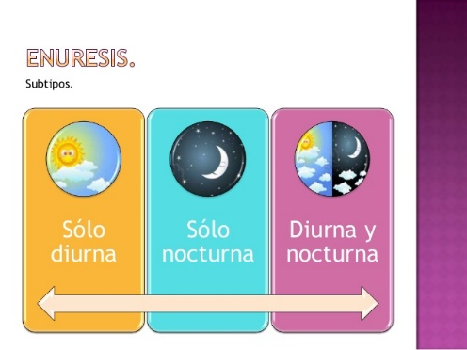

Diurna: Mañana.

Nocturna: Noche.

**16.- CIERRE:** Los alumnos deberán de realizar las actividades indicadas por parte de las páginas número 44 y 45 del libro de Matemáticas SM.

**Actividad y Tipo de organización: Individual (x ) Equipo ( ) Grupal ( x )**

**PÁGINAS DEL LIBRO.**

**Pagina numero 44.**

1. leer el texto de introducción.
2. Identificar que es hoy.
3. Identificar que es ayer.
4. Identificar que es mañana.
5. Leer las oraciones de los niños.
6. Leer las instrucciones.
7. Completar las oraciones.
8. Compartir respuestas.
9. **Corregir si es necesario.**

**Pagina número 45.**

1. Identificar que es un calendario.
2. Repasar los días de la semana.
3. Identificar todos los días miércoles.
4. Leer las oraciones.
5. Completar las oraciones.
6. Repasar los días del 1 al 30.
7. Leer preguntas
8. Responder preguntas.
9. Compartir respuestas.
10. Corregir si es necesario.

**APUNTE.**

Lunes 14 de noviembre de 2022.

“Los días de la semana”

Los días de la semana son 7 un día tiene (24) horas.

1 hora tiene 60 minutos

1 minuto tiene 60 segundos.

Hoy: presente.

Ayer: Pasado

Mañana: futuro

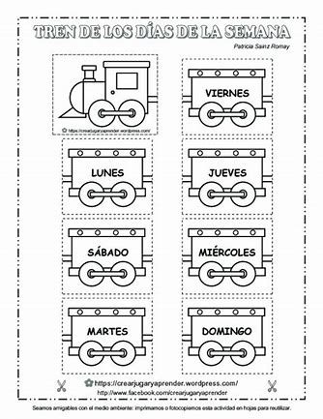

**17.- EVALUACIÓN: Autoevaluación ( x ) Coevaluación ( ) Heteroevaluación ( )**

* **ACTITUDINAL**: identificación y reconocimientos de actividades.
* **CONCEPTUAL:** Identificación y uso de términos.
* **PROCEDIMENTAL:** Identificación de términos antes – durante – después para establecerlos en actividades diarias.

**18.- TAREA: Realizar la página número 46 y 47 del libro de Matemáticas SM.**

RG-PRI-02-03

VERSIÓN 6



Colegio “Villa de las Flores” S.C.

“Ofreciendo una formación integral para toda la vida”

www.cvf.edu.mx

**PLAN DE CLASE/NOTA TÉCNICA**

**NIVEL: PRIMARIA**

**FECHA: LUNES 14 DE NOVIEMBRE DE 2022.**

**1.- NOMBRE DEL PROFESOR: MARITZA CITLALLI MORALES SOTO GRADO: 1 GRUPO: A**

**2.- ASIGNATURA: ESPAÑOL.**

**3.- TRIMESTRE: Primer trimestre.**

**4.- SEMANA: DEL LUNES 14 DE NOVIEMBRE DE 2022 AL VIERNES 18 DE NOVIEMBRE DE 2022.**

**5.- TIEMPO:120 Minutos.**

**6.- TEMA: El ratón de campo y el ratón de la ciudad.**

**7.- PROPÓSITOS: Que los alumnos interpreten textos literarios y expliquen lo entendido de estos.**

**8.- COMPETENCIA:** Escritura y redacción de narraciones.

**9.- APRENDIZAJE ESPERADO:** Dicta y rescribe cuentos conocidos mezclando anécdotas y personajes, con imágenes y textos.

**10.- CONTENIDOS:** Acordar con el grupo que cuento se rescribirá explicando oralmente la historia para después escribirla.

**11.- RECURSOS: Plataforma, nota técnica, salón de clases, textos literarios y textos informativos.**

**12.- MATERIALES: Cuaderno de español, libro de español, video y colores.**

**13.- IMPLEMENTACIÓN DE ACCIONES DEL P.E.M.C:**

**14.- INICIO:** Para dar inicio con la sesión los alumnos deberán de responder las siguientes preguntas respecto al tema “Interpretación de textos” **¿Qué es un texto literario? ¿Qué es un cuento? ¿Qué es un inicio? ¿Qué es un desarrollo? ¿Qué es un final? ¿Qué es un personaje? ¿Qué es un personaje principal? ¿Qué es un personaje antagonista? ¿Qué es un personaje secundario? ¿Qué es comprensión lectora? ¿Qué es buscar el significado?** Estas preguntas las deberán de responder a través de una breve lluvia de ideas dirigida por parte de la maestra la cual les permitirá compartir sus aprendizajes previos respecto al tema.

**15.- DESARROLLO:** Para comenzar los alumnos deberán de escuchar con atención la explicación dada por parte de la maestra donde podrán reforzar y recordar las partes del cuento y la importancia de la comprensión lectora.

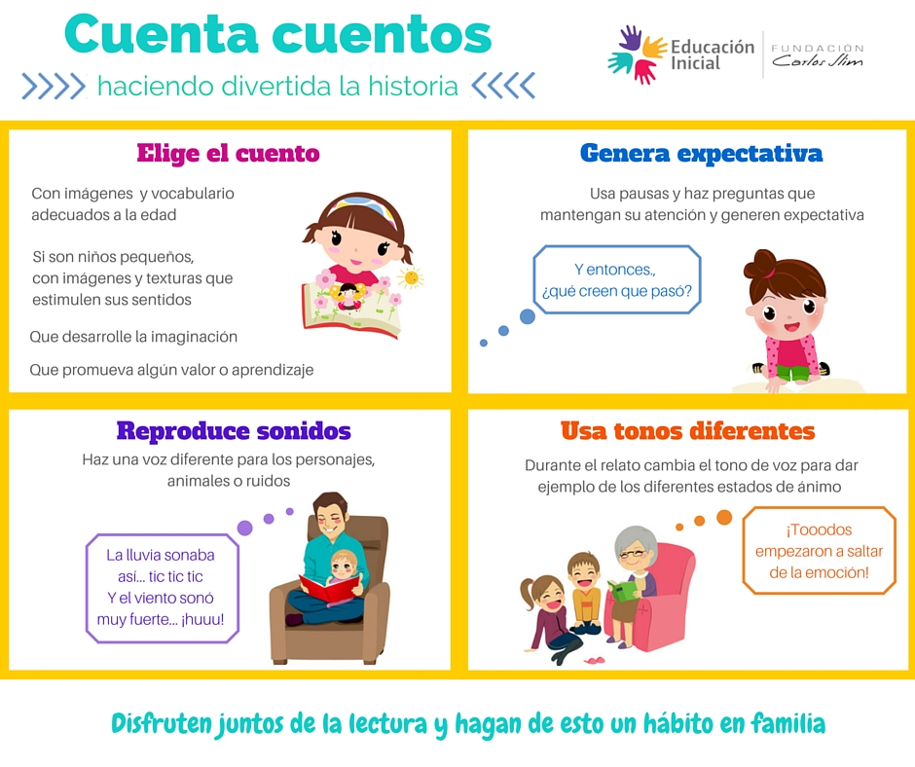

**¿QUÉ ES COMPRESIÓN LECTORA?**

Leemos todo el tiempo, pero no es lo mismo leer que entender lo que se lee. Es muy común leer algo por completo y al termina no recordar lo que hemos leído, al menos no con todo detalle. La causa de que no comprender algo cuando lo leemos pueden ser varias, ya que van desde no saber interpretar lo que leemos porque nos falta aprender conceptos para hacerlo, hasta entenderlo al instante, pero no recordar más allá del momento.

Es el leer de manera adecuada un texto entender lo que dice y de lo que trata.

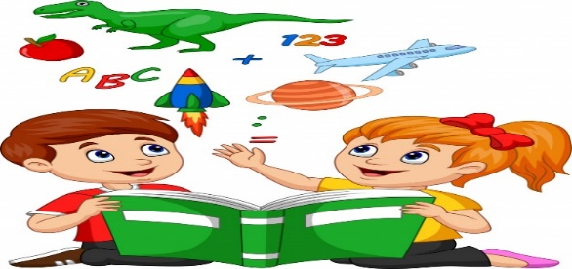

**¿Para qué nos sirve una lectura de comprensión?**

* Para saber de qué trata la historia, como son los personajes, donde ocurre o el argumento.
* Para aprender acerca de un tema nuevo.
* Para saber realizar algún objeto.
* Para contestar alguna pregunta.
* Para poder explicar a otra persona de que trata el texto

**¿QUÉ ES UN CUENTO?**

El cuento es una narración creada por uno o varios autores, basados en hechos reales o imaginarios, inspirados o no en anteriores escritos o leyendas, cuya trama es protagonizada por un grupo reducido de personajes y con un argumento relativamente sencillo y fácil de entender.

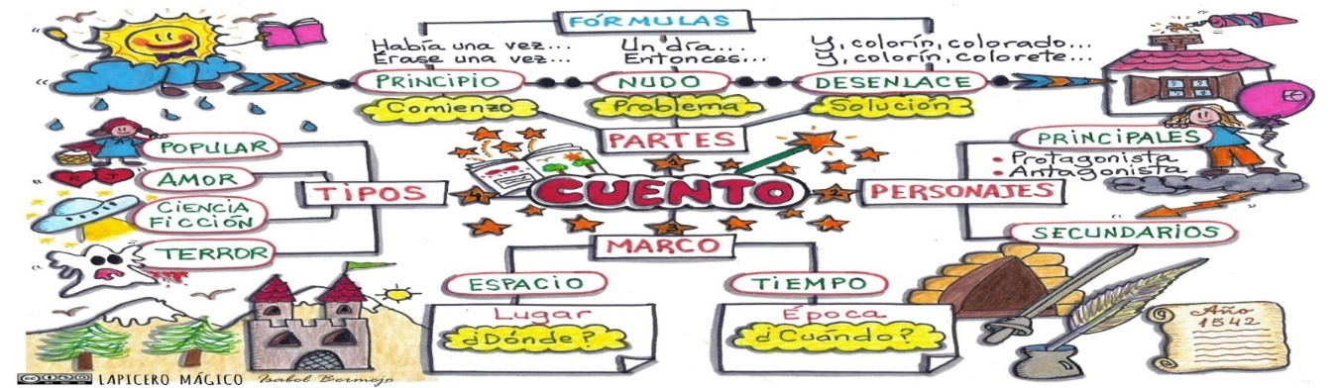

**¿QUÉ ES UNA VERSIÓN?**

Existen muchos cuentos de los cuales existen muchas versiones. Estas versiones dependen del autor que cuenta las historia ya que cada uno de estos cuentan o narran de diferente manera, pero sin perder los elementos principales de estos esto es importante ya que si se puede alguno de los elementos importantes se convertiría en otra historia.

Las principales partes de un cuento son las siguientes:

1. Título del cuento.
2. Personaje o personajes principales.
3. Inicio.
4. Desarrollo.
5. Desenlace.
6. Imagen o imágenes.

**Título del cuento:** Nos da una idea de lo que trata la historia (introducción).

**Personajes principales:** Es el protagonista o protagonistas. Es el más importante de la historia. Es el personaje principal sobre el que gira la trama y que el protagoniza la acción que se relata en el cuento. Este personaje suele vivir una evolución durante la narración, es decir, hay un cambio en él en el inicio y en el final de la historia debido a que el nudo le ha afectado en cierta manera

**Inicio:** Se presentan las personas, animales, o cosas y se menciona cuando y donde sucede la historia.

**Desarrollo:** Es la parte principal del cuento donde se narra lo que sucede con los personajes y como es que se complica la situación inicial. La tensión aumenta ya que narran los hechos más importantes.

**Desenlacé:** Es la parte del cuento donde suele darse el clímax y la solución al problema donde finaliza la narración.

**Imagen o imágenes:** Son las fotografías, dibujos o esquemas que hay en un libro.

**LOS PERSONAJES.**

Los personajes de un cuento pueden ser personajes, animales u objetos, o bien seres fantásticos o con poderes mágicos.  Son los elementos de la narración que llevan a cabo las acciones contadas por el narrador.

Existen diferentes tipos de personajes dentro de los textos narrativos algunos de ellos son los siguientes:

* Protagonista – principales.
* Antagonistas – malos
* Secundarios- acompañan al antagonista o protagonista.

Protagonista o personaje principal: Es el personaje del que se habal en toda la narración y es el centro de la historia.

Antagonista: Es tan importante como el protagonista, pero es el malo del cuento.

Secundario: Participan en el cuento, pero solo en algunas partes. Acompaña al protagonista o al antagonista y hacen posible que las acciones ocurran.

Ejemplo: “cuento de los tres cochinitos”

Personajes principales. 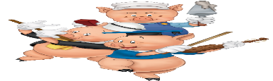

Antagonistas: 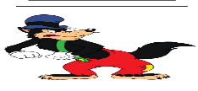

Ejemplo: “Caperucita roja”

Personajes principales. 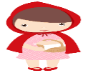

Antagonistas: 

Secundarios: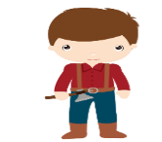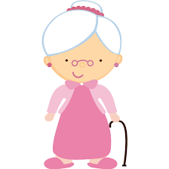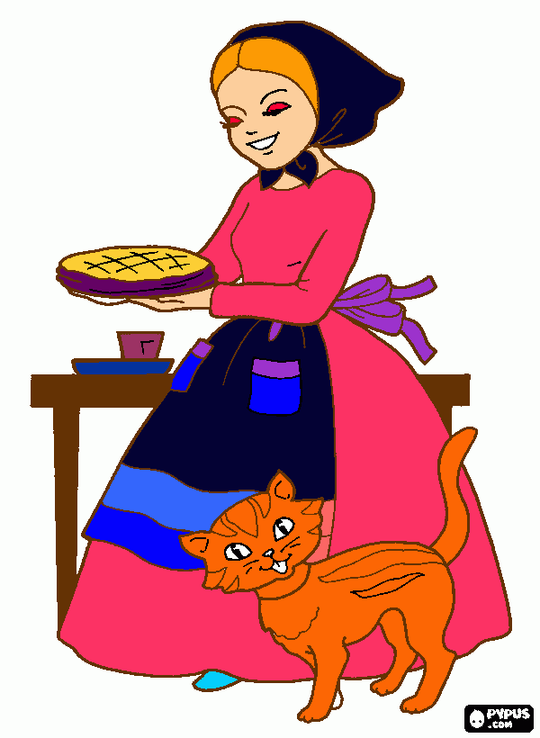

**16.- CIERRE:** Los alumnos deberán de realizar las actividades indicadas por parte del libro de español SM paginas número 50 y 51 de libro.

**Actividad y Tipo de organización: Individual ( x ) Equipo ( ) Grupal ( )**

**PÁGINAS DEL LIBRO.**

PAGINAS NÚMERO 50.

1. leer el texto de introducción.
2. Leer las instrucciones.
3. Leer el cuento “El ratón de campo y el ratón de la ciudad”
4. Identificar las partes en las que está dividida el cuento.
5. Identificar los elementos que aparecen en el inicio del cuento.
6. Identificar la definición de las palabras desconocidas.

PAGINAS NÚMERO 51.

1. Leer el final del cuento.
2. Leer las preguntas.
3. Leer las posibles respuestas.
4. Subrayar la respuesta correcta.
5. Compartir respuestas.
6. Corregir si es necesario.

Los alumnos deberán de realizar las actividades indicadas por parte de la copia entregada por la maestra la cual les permitirá recordar la importancia y la utilización de los elementos de un cuento.

**APUNTE.**

Los alumnos deberán de realizar dentro de su cuaderno de español un breve dibujo respecto al cuento leído “El plan de los ratos” el cual deberán de identificar los personajes, el lugar, su parte favorita y elementos mas importantes de esta inicio, desarrollo y cierres.

Lunes 14 de noviembre de 2022.

“El plan de los ratones”

**17.- EVALUACIÓN: Autoevaluación ( ) Coevaluación ( x ) Heteroevaluación ( )**

* **ACTITUDINAL**: Lectura y comprensión de textos literarios,
* **CONCEPTUAL: Identificación de elementos importantes de los textos literarios.**
* **PROCEDIMENTAL: Reescritura e identificación de elementos principales para una nueva redacción.**

**18.- TAREA: los alumnos deberán de anotar dentro de su cuaderno de tareas las letras del abecedario y deberan de escribir una palabra que inicie con cada una de las letras del abecedario.**

**Ejemplo; A: abeja B: bebe C: casa D: dado.**